

МИНИСТЕРСТВО НАУКИ И ВЫСШЕГО ОБРАЗОВАНИЯ

РОССИЙСКОЙ ФЕДЕРАЦИИ

Федеральное государственное автономное образовательное учреждение высшего образования

«Крымский федеральный университет имени В.И. Вернадского»

Физико-технический институт

Кафедра компьютерной инженерии и моделирования

Лабораторная работа № 2

**«Многоканальные системы передачи»**

по дисциплине

«Сети и телекоммуникации»

Выполнил:

студент 3 курса

группа ИВТ-222

Гоголев В. Г

Проверил:

Таран Е.П.

«____» _______20___г.

Подпись: ___________

Симферополь, 2024

**Цель:** технико-экономическое обоснование применения многоканальных систем передачи.

**Техническое задание**: протяженность магистрали между пунктами A и B – L, стоимость одного километра физической цепи Kц, стоимость оборудования систем передачи оконечных станций Kо, стоимость прокладки одного километра физической цепи Kл. Необходимо разработать программное обеспечение и провести расчет затрат при проектировании многоканальной системы передачи. Исходные данные приведены в таблице 2.

**Ход работы:**

**Вариант №4**

**Задание I.** С использованием разработанного программного обеспечения необходимо рассчитать технико-экономические характеристики телекоммуникационной системы для нескольких каналов передачи данных (N=2, 5, 10, 50, 100):

1. общие капитальные вложения для двух вариантов организации N каналов (K1, K2);

2. удельные капитальные вложения для двух вариантов организации N каналов (k1, k2);

3. общую (ΔK) и удельную (Δk) экономию при реализации МСП.

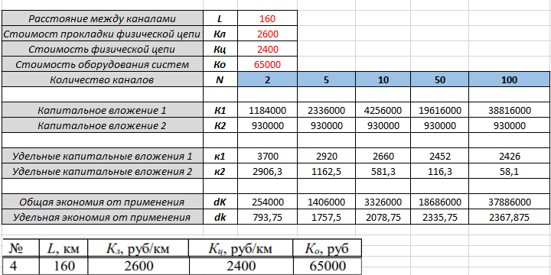

Рисунок 1 – расчеты капитальных вложений, удельных капитальных вложений для двух типов организаций N каналов, общей и удельной экономии от применения МСП

**Задание II.** Построить графики зависимости общих капитальных вложений и удельных капитальных вложений при организации связи для N каналов.

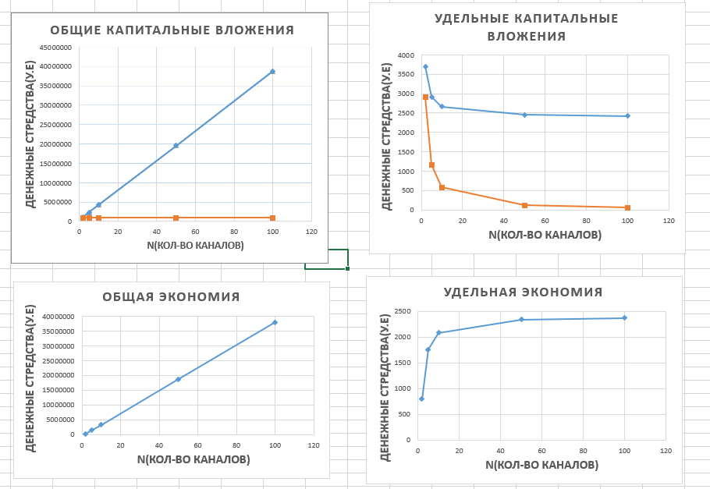

Рисунок 2 – графики зависимости капитальных вложений и удельных капитальных вложений для N каналов

На графиках: синяя функция – 1 вариант организации каналов (N-физических цепей), оранжевая – 2 вариант организации каналов(МСП).

ЗАКЛЮЧЕНИЕ

В результате выполнения работы были получены статистические данные и графики, анализируя которые можно сделать вывод, что при небольшом количестве каналов(N <3), капитальные вложения и удельные капитальные вложения для двух способов ~ равны, однако при увеличении числа каналов, разница в экономических затратах становится значительной, например для 100 каналов капитальные вложения выйдут в 42 раза дешевле при использовании МСП.

Возвращаясь к графикам, Капитальные вложения при использовании МСП статичны, и независимы от N.

Общая экономия имеет линейную зависимость, и чем больше число каналов требуется реализовать, тем больше будет экономия при использовании МСП.

Что касаемо удельной экономии, график ведет себя подобно функции √(x), то есть идет рост экономии до 50 каналов, далее функция ведет себя линейно.

В результате выполнения работы были приобретены навыки расчетов удельных вложений, капитальных вложений, общей и удельной экономии от применения, для двух типов организации каналов, а так же в результате анализа получены сведенья о том, что при использовании большого числа каналов гораздо выгоднее применять МСП подход.